Foie Gras Incroyable....mais hélas vrai…
Foie gras Français !!!!
Les Américains l'interdisent et les musulmans de France veulent que la recette soit changée ! Les imbéciles de Labeyrie ont capitulé et toute leur fabrication sera identique pour éviter les erreurs de fabrication et pour que les musulmans soient assurés de ne pas manger du foie à l'armagnac !!!! Et tenez vous bien, régulièrement, un Mufti de la Mosquée de Paris et un de Lyon iront dans l'usine pour contrôler si le HALAL est bien respecté !!


On nous impose la viande Halal, en silence, et maintenant le foie gras! Voila comment on vend notre identité !!
C'est le comble !!!
Une commission islamique a vérifié qu'il n’y avait pas d'Armagnac dans la composition !!!

Au secours, c'est carrément de la provocation !! On pensait avoir presque tout vu, il ne manquait plus que cela ...
Là, on touche le fond !...
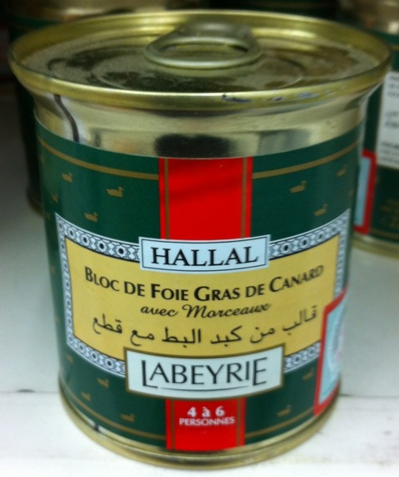
Dorénavant boycottez tous les produits de la marque LABEYRIE : Ils n'ont qu'à vendre qu'aux mangeurs de hallal ... Ils verront jusqu'où ils pourront tenir !
--

